桃園市立青埔國中110學年度第一學期八年級數學補考試卷（題庫）
領域  （科目） | 數學科 | 範圍 | 第三冊（全） |  |  | 得分
班級 | 八年 班 | 姓名 |  | 座號 |  | 得分

一、單一選擇題 （總共40題）
- ( ) 如圖，家誠想在邊長為 16.5 公尺的正方形土地上蓋一座倉庫，剩下的土地種植草皮。已知倉庫的底面是邊長為 6.5 公尺的正方形，則草皮面積為多少平方公尺？
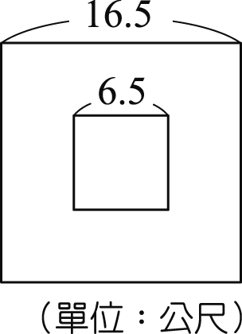
(Ａ) 200 (Ｂ) 230 (Ｃ) 250 (Ｄ) 280。
- ( ) 靖瑜和暉勝一起去參觀數學好好玩的展覽，在多項式體驗館中，有一個鐵絲繞成的裝置，其各邊長如圖所示，則此鐵絲裝置的周長為何？
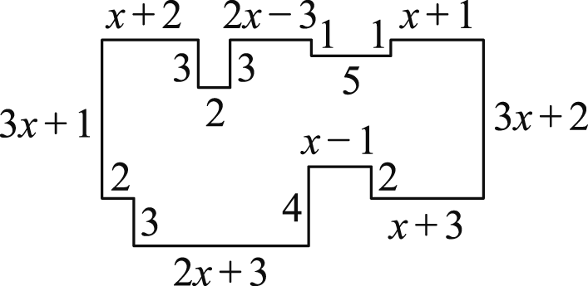
(Ａ) 12x＋36 (Ｂ) 13x＋39
(Ｃ) 14x＋34 (Ｄ) 18x＋40
- ( ) 若 A 為 x 的三次多項式，B 為 x 的二次多項式，則下列何者正確？
(Ａ) A＋B 為五次多項式 (Ｂ) A－B 為一次多項式 (Ｃ) A×B 為五次多項式(Ｄ) A÷B 的商為二次多項式
- ( ) 如圖，恩碩製作了一個小汽車滑坡軌道裝置，其高度為 18 公分，坡面長度為 30 公分，但恩碩試滑之後覺得速度不夠快，於是他將高度增加為 24 公分。若滑坡軌道裝置垂直水平桌面放置，且坡面長度不變，則改變高度之後的此裝置，其水平距離較原本的減少多少公分？
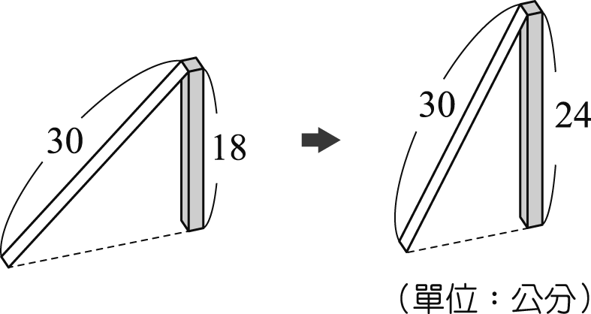
(Ａ) 4 (Ｂ) 6 (Ｃ) 12 (Ｄ) 18。
- ( ) 已知 3x²－5x＋a 為 x－5 的倍式，則下列何者為 3x²－5x＋a 的因式？
(Ａ) 3x＋10 (Ｂ) 3x－10
(Ｃ) 3x＋20 (Ｄ) 3x－20。
- ( ) 在一長為（3x＋8）、寬為（3x＋5）的長方形右下角剪下一長為 6、寬為 3 的小長方形，如圖所示。利用此圖因式分解（3x＋8）（3x＋5）－6×3，則可得下列何式？
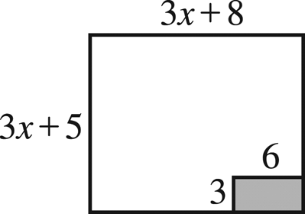
(Ａ)（3x＋8）（3x＋6）
(Ｂ)（3x＋9）（3x＋4）
(Ｃ)（3x＋10）（3x＋3）
(Ｄ)（3x＋11）（3x＋2）。
- ( ) 小平、小安、小明和小華同時解（x－3）（x＋5）＝0，則四人的答案何者正確？
(Ａ)小平的解為 x＝3 或 5
(Ｂ)小安的解為 x＝3 或－5
(Ｃ)小明的解為 x＝－3 或 5
(Ｄ)小華的解為 x＝－3 或－5。
- ( ) 如表是大雄班上 50 位學生美術成績的相對次數分配表，若分數 80 分以上的為優等，則班上優等的人數有幾人？
成績(分) | 50～60 | 60～70 | 70～80 | 80～90 | 90～100
相對次數  (％) | 12 | 20 | 36 | 28 | 4
(Ａ) 10 人 (Ｂ) 12 人 (Ｃ) 14 人 (Ｄ) 16 人。
- ( ) 如表為七年一班學生身高的累積相對次數分配表，其中有部分資料遺失，分別以 a、b、c、d 表示。根據表中的資料，判斷下列何者錯誤？
身高  （公分） | 次數  （人） | 相對次數  （％） | 累積相對次數（％）
140～145 | 2 | 5 | 5
145～150 | 5 | 12.5 | 17.5
150～155 | 3 | 7.5 | 25
155～160 | 7 | a | 42.5
160～165 | 13 | b | c
165～170 | 8 | 20 | d
170～175 | 2 | 5 | 100
合計 | 40 | 100
(Ａ) a＝17.5 (Ｂ) b＝30 (Ｃ) c＝75 (Ｄ) d＝95
- ( ) 算式 743×369－741×370 之值為何？〔103.會考〕 (Ａ)－3 (Ｂ)－2 (Ｃ) 2 (Ｄ) 3。
- ( ) 若（1993.5）²＝1993²＋x，則 x＝？ (Ａ) 1993 (Ｂ) 1993.25 (Ｃ) 1993.5 (Ｄ) 1995。
- ( ) 利用乘法公式（a－b）²＝a²－2ab＋b²，計算（19.8）²＝？
(Ａ) 361.04 (Ｂ) 392.04
(Ｃ) 399.64 (Ｄ) 361.64。
- ( ) 計算 899²－101² 之值為何？〔94.基測Ⅰ〕
(Ａ) 788000 (Ｂ) 798000
(Ｃ) 888000 (Ｄ) 898000。
- ( ) 有一多項式 P＝4y²－3y＋9，則 P 的各項係數和為下列何者？
(Ａ) 4 (Ｂ)－3 (Ｃ) 9 (Ｄ) 10。
- ( ) 有 A、B 兩個多項式，A 是三次多項式，而 B 是二次多項式，則 A＋B 是幾次多項式？
(Ａ)五次 (Ｂ)三次 (Ｃ)二次 (Ｄ)無法得知。
- ( ) 若 A 為 x 的三次多項式，B 為 x 的二次多項式，則 A－B 為 x 的幾次多項式？
(Ａ)一次 (Ｂ)二次 (Ｃ)三次 (Ｄ)五次。
- ( ) 計算（$\frac{1}{2}$x²y）．（$\frac{2}{3}$y²）的乘積為下列何者？ (Ａ)$\frac{1}{3}$x³y³ (Ｂ)$\frac{1}{3}$x²y³ (Ｃ)$\frac{1}{6}$x²y³ (Ｄ)$\frac{1}{3}$x²y²。
- ( ) 若 A 為 x 的二次多項式，B 為 x 的一次多項式，則 A＋B 為 x 的幾次多項式？ (Ａ)三次 (Ｂ)二次 (Ｃ)一次 (Ｄ)零次。
- ( ) 下列何者正確？
(Ａ) 10＜$\sqrt{\text{90}}$ (Ｂ) 9＜$\sqrt{\text{80}}$
(Ｃ) 8＞$\sqrt{\text{60}}$ (Ｄ) 7＞$\sqrt{\text{50}}$。
- ( ) 計算$\sqrt{\text{64}}$－$\sqrt{\text{49}}$＋（－$\sqrt{\text{81}}$）－（－$\sqrt{\text{100}}$）＝？ (Ａ) 0 (Ｂ) 1 (Ｃ) 2 (Ｄ) 3。
- ( ) $\frac{\text{15}＋\text{26}}{\text{12}}$的值介於下列哪兩數之間？〔97.基測Ⅰ〕 (Ａ) 4.2，4.3 (Ｂ) 4.3，4.4
(Ｃ) 4.4，4.5 (Ｄ) 4.5，4.6。
- ( ) 求 10$\frac{6}{\text{25}}$的平方根是下列何者？
(Ａ)$\frac{4}{5}$ (Ｂ)－3$\frac{1}{5}$ (Ｃ) 3$\frac{1}{5}$ (Ｄ)± 3$\frac{1}{5}$。
- ( ) 若$\sqrt{2}$÷$\sqrt{3}$＝$\sqrt{\text{50}}$＝6$\sqrt{\text{75}}$，則$\sqrt{2}$＝？ (Ａ) 36 (Ｂ) 24 (Ｃ) 12 (Ｄ) 8。
- ( ) 計算$\sqrt{1\frac{9}{\text{16}}}$＋$\sqrt{4\frac{\text{25}}{\text{36}}}$之值為何？〔99.基測Ⅰ〕 (Ａ) 2$\frac{5}{\text{12}}$ (Ｂ) 3$\sqrt{2^{2}＋3^{2}}$ (Ｃ) 4$\sqrt{\text{13}}$ (Ｄ) 5$\sqrt{\text{13}}$。
- ( ) 有一正方形的對角線長為 5$\sqrt{2}$，則此正方形的邊長為多少？ (Ａ) －5 (Ｂ) 5 (Ｃ) ±5 (Ｄ) 2。
- ( ) 若坐標平面上有四個點，A（2 , 2）、B（0 , 2）、C（1 , 2）、D（1 , －2），則下列何者距離最長？ (Ａ)$\overline{\text{AB}}$ (Ｂ)$\overline{\text{AC}}$ (Ｃ)$\overline{\text{BC}}$ (Ｄ)$\overline{\text{AD}}$。
- ( ) 若 A、B、C 為三個多項式，A、B 的次數均小於 C 的次數，且 A×B＝C，則下列敘述何者錯誤？
(Ａ) A 是 C 的因式 (Ｂ) B 是 C 的倍式
(Ｃ) A×B 是 C 的因式 (Ｄ) C 是 A 的倍式。
- ( ) 因式分解 x²－x－6＝？
(Ａ)（x－1）（x＋6） (Ｂ)（x＋1）（x－6）
(Ｃ)（x－2）（x＋3） (Ｄ)（x＋2）（x－3）。
- ( ) (甲) x－1；(乙) x＋1；(丙) x－8；(丁) x＋8，上述哪些是 x²－7x－8 的因式？
(Ａ)甲丙 (Ｂ)乙丁 (Ｃ)乙丙 (Ｄ)甲丁。
- ( ) 下列四個選項中，哪一個是 2x²－7x＋6 的因式？ (Ａ) x－1 (Ｂ) x－2 (Ｃ) x－3 (Ｄ) x＋3。
- ( ) 已知 x－3 是 2x²－x－k 的因式，則下列何者也是 2x²－x－k 的因式？
(Ａ) 2x＋5 (Ｂ) 2x－1 (Ｃ) x－2 (Ｄ) x＋5。
- ( ) 下列敘述何者正確？
(Ａ) x＝－2 是方程式 2x²－7x＋6＝0 的解
(Ｂ) x＝1 是方程式 x²－3x－4＝0 的解
(Ｃ) x＝0 是方程式 3x²＝2x 的解
(Ｄ) x＝9 是方程式 x²－9＝0 的解。
- ( ) 下列哪一個方程式的兩根都是負數？
(Ａ) x²＋3x＋2＝0 (Ｂ) 3x²＋2x－1＝0
(Ｃ) x²－2x－3＝0 (Ｄ) x²－1＝0。
- ( ) 一元二次方程式 x²－5＝0 的根為何？
(Ａ) 5 (Ｂ)±5 (Ｃ)$\sqrt{5}$ (Ｄ)±$\sqrt{5}$。
- ( ) 若 x²－6x＋a＝（x－b）²，則數對（a，b）＝？ (Ａ)（3，3） (Ｂ)（9，3） (Ｃ)（－3，3） (Ｄ)（－9，3）。
- ( ) 下列哪一個一元二次方程式沒有解？
(Ａ) 2x²＋3x－4＝0 (Ｂ) 3x²－4x＋3＝0
(Ｃ) x²＋x－1＝0 (Ｄ) x²＋3x＋1＝0。
- ( ) 一個數的 3 倍加 1 與該數的 3 倍減 1 的乘積為 24，則這個數為何？
(Ａ)$\frac{5}{2}$，－$\frac{5}{2}$ (Ｂ)$\frac{2}{5}$，－$\frac{2}{5}$
(Ｃ)$\frac{3}{5}$，－$\frac{3}{5}$ (Ｄ)$\frac{5}{3}$，－$\frac{5}{3}$。
- ( ) 利用公式解，求 3x²＋5x＋2＝0 的解，則正確結果是下列哪一個？
(Ａ) x＝$\frac{－2±\sqrt{2^{2}－4×3×5}}{2×3}$
(Ｂ) x＝$\frac{－3±\sqrt{3^{2}－4×2×5}}{2×2}$
(Ｃ) x＝$\frac{－5±\sqrt{5^{2}－4×2×3}}{2×3}$
(Ｄ) x＝$\frac{－5±\sqrt{5^{2}－4×2×3}}{2×5}$。
- ( ) 如圖為某校一年丙班學生身高的累積次數分配折線圖，則下列敘述何者正確？
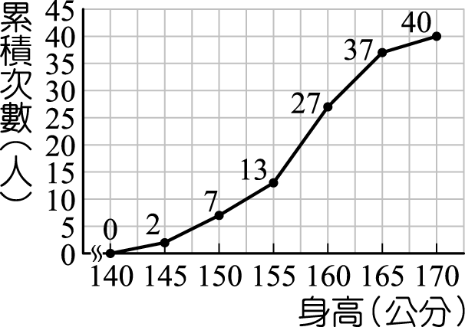
(Ａ)未滿 150 公分的有 7 人
(Ｂ) 145～150 公分的有 7 人
(Ｃ)班上有同學身高 170 公分以上
(Ｄ) 155～160 公分的有 15 人。
- ( ) 如圖是青埔國中九年一班的體重累積相對次數分配折線圖，班上有 30 人，則體重不足 60 公斤的人數占全班的比例是多少？
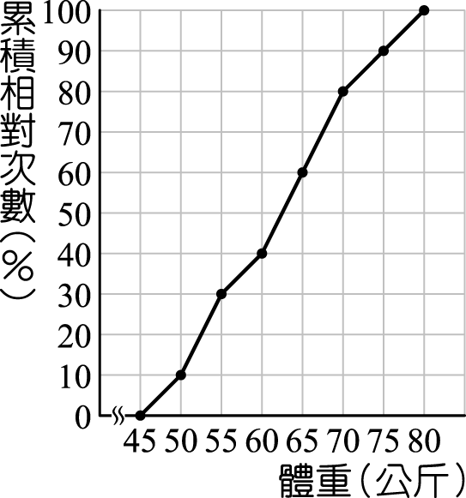
(Ａ) 30％ (Ｂ) 35％ (Ｃ) 40％ (Ｄ) 45％。

桃園市立青埔國中110學年度第一學期八年級數學補考試卷（題庫） 答案卷
領域  （科目） | 數學科 | 範圍 | 第三冊（全） |  |  | 得分
班級 | 八年 班 | 姓名 |  | 座號 |  | 得分
一、選擇題（總共40題）
1 | 2 | 3 | 4 | 5 | 6 | 7 | 8 | 9 | 10
B | C | C | B | A | D | B | D | B | A
11 | 12 | 13 | 14 | 15 | 16 | 17 | 18 | 19 | 20
B | B | B | D | B | C | B | B | C | C
21 | 22 | 23 | 24 | 25 | 26 | 27 | 28 | 29 | 30
B | D | A | B | B | D | B | D | C | B
31 | 32 | 33 | 34 | 35 | 36 | 37 | 38 | 39 | 40
A | C | A | D | B | B | D | C | A | C

